Нематериальное историко-культурное наследие
Лунинецкого района

Нематериальное культурное наследие - это совокупность форм культурной деятельности этноса или иной группы, основанная на устном творчестве, традициях, обычаях, верованиях людей, представлениях о природе и человеке. В Государственный список историко-культурных ценностей Республики Беларусь внесены 3 нематериальных проявлений творчества человека Лунинецкого района:
1. Обряд вождения Кусты на второй день Троицы “А” (согласно Постановление Совета Министров Республики Беларусь от 08.02.2016 № 607).
Код (в Госреестре): 13А0000081
Дата включения: 08.02.2016
Код (в инвентаре): НКС-141215/01
Имя:
Обряд вождения Кусты на второй день Троицы в агрогородке Лобча Лунинецкого района Брестской области
Второе название элемента NKS (принято в конкретном сообществе, локальный вариант):
«Отвезли в Кусту на Труицу», «Куста»
Соответствующее сообщество(я), группа(ы) или лицо(а):
жители агрогородка Лобча Лунинецкого района Брестской области, участники фольклорно-этнографического коллектива «Лобчанка».

Краткое описание предмета:
Обряд вождения Кусты на второй день Троицы – этническая особенность жителей Пинского Полесья. В Лобче обряд существует в живой традиции благодаря инициативе местных жителей – деятельности фольклорно-этнографического коллектива «Лобчанка». Церемония сопровождается песнями кустов с характерным разнообразием текстов и музыки. Ритуал начинается перед обедом, когда его участники (женщины и девушки) собираются в доме одной из женщин. Для Кусты изготовлен венок и одежда из клена, на роль которого выбрана веселая и красивая девушка. Группа с Кустой ходит по селу с песнями о кустах, прося хозяев дворов сделать Кусте подарок. Хозяева раздают хлеб, пироги, мед, мясо, сало, яйца, напитки, дают деньги, некоторые накрывают на стол и угощают всех участников церемонии. После завершения тура группа направляется в г. где все собирались перед церемонией и оставляли домашнюю еду. Все участники церемонии стараются сорвать с «Кусты» несколько листьев. Женщины верят в целебную силу этого растения. Венок из кустов вешается для покаяния. Торжественные действия завершаются общим праздничным застольем. Кустарник выращивают в Лобчах с незапамятных времен, традиция передается из поколения в поколение. Практика обряда носит устойчивый характер: его признают жители Лобча как элемент их нематериального культурного наследия, преемственность традиции обусловлена ​​участием в праздничном действе девочек-подростков. традиция передается из поколения в поколение. Практика обряда носит устойчивый характер: его признают жители Лобча как элемент их нематериального культурного наследия, преемственность традиции обусловлена ​​участием в праздничном действе девочек-подростков. традиция передается из поколения в поколение. Практика обряда носит устойчивый характер: его признают жители Лобча как элемент их нематериального культурного наследия, преемственность традиции обусловлена ​​участием в праздничном действе девочек-подростков.

2. Художественные практики соломоплетения Брестской области, с приданием категории “Б” (согласно постановления Министерства культуры Республики Беларусь от 20.02.2020 г. № 15).
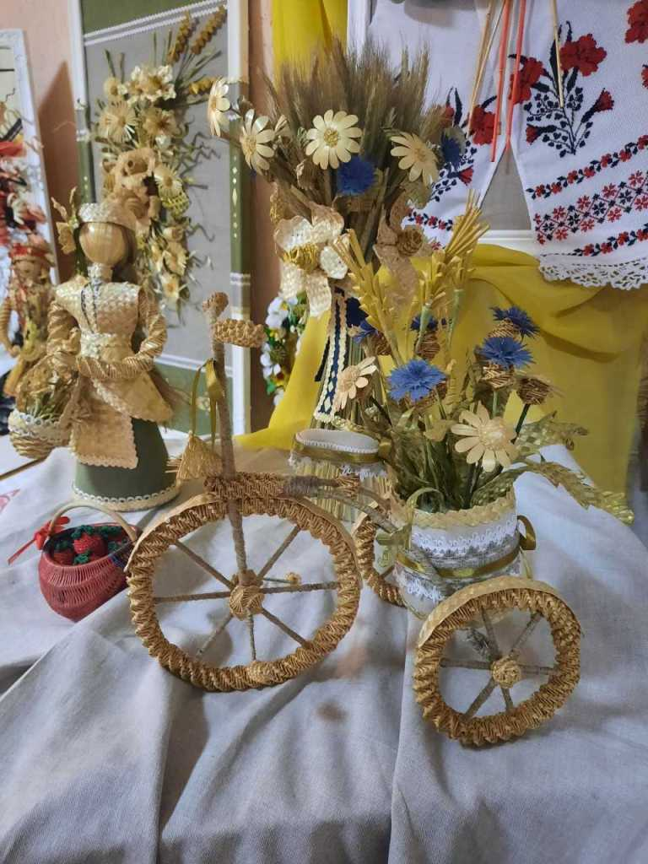
Код (в Госреестре): 13БК000132
Дата включения: 20.02.2020
Код (в инвентаре): NKS-20200806
Имя:
Белорусские художественные практики соломоплетения (Соломоплетение Беларуси: искусство, ремесло и мастерство)
Второе название элемента NKS (принято в конкретном сообществе, локальный вариант):
Соломоплетение, белорусская солома
Соответствующее сообщество(я), группа(ы) или лицо(а):
Мастера, проживающие по всей территории Беларуси и занимающиеся соломоплетением. На начало 2020 года соломоплетением активно занимались 25 мастеров в Брестской области, 44 в Витебской, 26 в Гомельской, 51 в Гродненской, 27 в Могилевской, 25 в Минской и Минской областях.
В Лунинецком районе соломоплетением занимается Кохович Наталья Васильевна, 1976 г.р. с Ельского района Брестской области. Проживает в г.Лунинец. Преподаватель дополнительного образования ГУО «Центр детского творчества г.Лунинца».
Краткое описание предмета:
Художественные практики соломоплетения в Беларуси исторически и ментально укоренились в жизни белорусов, это комплекс знаний, технологии художественных приемов обработки соломы злаковых растений, представлений о духовной ценности и символике материала и изделий из него, обрядовые практики их использования, получившие значительное художественное развитие в Новое время. Белорусское соломоплетение характеризуется разнообразием видов использования материала и приемов ремесла, форм изделий. Их привлекательность значительно расширилась на этапе современного развития практики соломоплетения в результате обогащения приемов профессионального декоративно-прикладного искусства и понимания пластических возможностей материала, расширения области применения изделий. художественной обработки соломы различают: спиральное плетение; плетение прямых и объемных кос; соломенный пластик; конструкция из соломки ("пауков"). Наиболее характерные виды изделий из соломы: различные емкости (ящики, ящики для семян, ящики и др. спирального плетения), козырьки, шляпы (прямого плетения); копилки (объемное плетение), игрушки: птички, куклы, кузнечики, козочки и др., скульптура на раме, украшенная декоративными элементами, цветы из соломы, головные уборы: шляпы, венки, короны, панно для интерьера, сувениры, пауки из соломы Художественное наследие современного соломоплетения основано на коллективных традициях крестьянского соломоплетения и непрерывно обогащается индивидуальными творческими достижениями отдельных авторов. В современном развитии белорусского соломоплетения идет живой процесс превращения авторского новаторства в коллективную традицию. Созвездие мастеров старшего поколения, Вера Гаврилюк, Таисия Агафоненко, Лариса Лось, Лидия Хлаватская и другие в станковой соломенной пластике (тематические композиции, птицы, лошади, куклы) подтвердили неограниченные ясно-образные и декоративно-пластические возможности соломоплетения. Современные белорусские изделия из соломки имеют неповторимый стиль, что отражено в общепринятом названии отдельных изделий и общей характеристике художественного явления - «белорусская соломка». Определение «белорусская соломка» приобрело значение национального бренда, художественные изделия и сувениры из соломы безошибочно ассоциируются с Беларусью, свидетельствуя о творческих способностях и трудолюбии белорусов. что нашло отражение в общепринятом названии отдельных изделий и общей характеристике художественного явления - «белорусская соломка». Определение «белорусская соломка» приобрело значение национального бренда, художественные изделия и сувениры из соломы безошибочно ассоциируются с Беларусью, свидетельствуя о творческих способностях и трудолюбии белорусов. что нашло отражение в общепринятом названии отдельных изделий и общей характеристике художественного явления - «белорусская соломка». Определение «белорусская соломка» приобрело значение национального бренда, художественные изделия и сувениры из соломы безошибочно ассоциируются с Беларусью, свидетельствуя о творческих способностях и трудолюбии белорусов.
3. Искусство вытинанки Брестской области, с приданием категории “Б” (согласно постановления Министерства культуры Республики Беларусь от 30.04.2021 г. № 25).
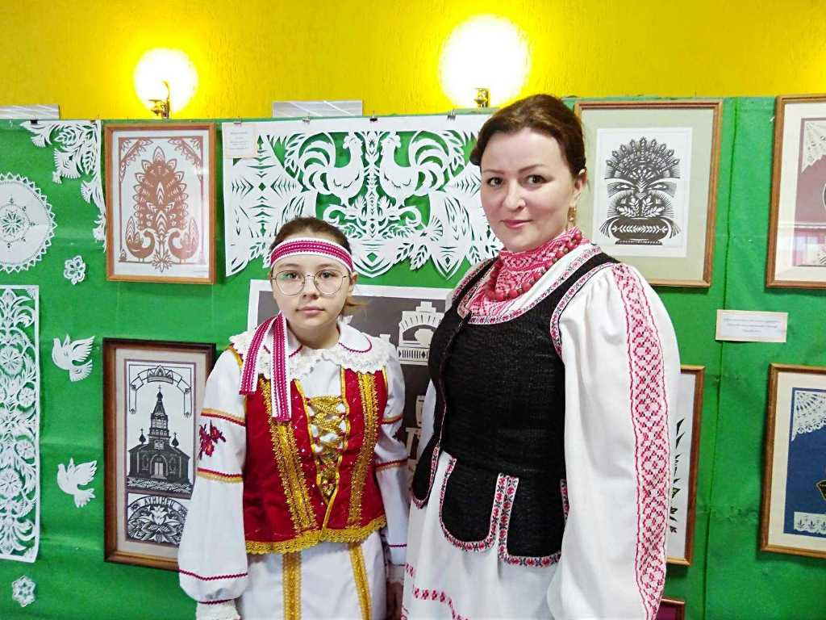
Нематериальные историко-культурные ценности подразделяются на следующие категории: категория “А” – историко-культурные ценности, полная аутентичность и достоверность которых безусловны и неизменны; категория “Б” - историко-культурные ценности, которые полностью или частично восстановлены (зафиксированы) на вторичном материале и объективно со временем могут изменяться.

